 |  | ——巩义市予华仪器有限公司是唯一一家在工商总局注册“予华仪器”
 |  | 品牌的企业
 |  | 巩义市予华仪器有限责任公司
手机：15517590858 |  | 地址:河南省巩义市英峪工业区
邮箱：1171673898@qq.com |  | 电话：0371-85020168
商务 QQ：1171673898 |  | 传真：0371-85020168
 |  | 产品技术参数
YSF标准型变频调速双层玻璃反应釜
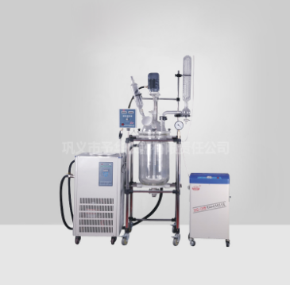
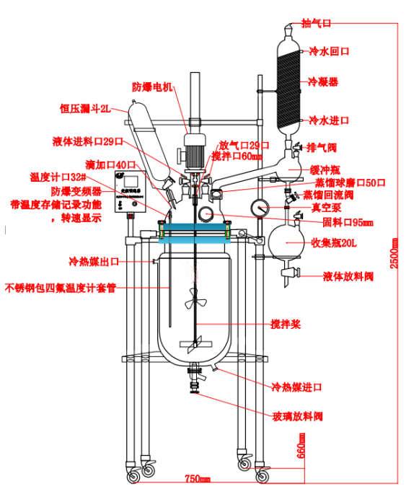
该系列反应釜是我公司根据客户实际要求及标准生产的新型双层玻璃反应釜，其吸收了国际、国内同类产品的优点，同时又大胆创新，不仅使用方便（可一人方便移动、操作、清洗、拆卸），而且结构新颖实用，外形美观大方；诚为现代化学、精细化工、生物制药、新材料合成等实验及生产的理想设备。具体规格从1L到200L可选。
该系列反应釜工作原理：通过双层反应釜夹层，注入恒温的（高温或低温）热溶液或冷却液，对反应釜内的物料进行恒温加热或制冷，并且可以提供搅拌。物料在反应釜内进行反应，并能控制反应溶液的蒸发与回流，反应完毕，物料可从釜底的出料口放出，操作极为方便。是现代化学小样、石油化工、中样实验、生物制药及新材料合成的理想设备。

双层玻璃反应釜工作原理

玻璃反应釜内层放置反应溶媒可做搅拌反应，夹层通过冷热源200℃）；玻璃反应釜也可以做低温反应（最低温度可以达到－80℃）；玻璃反应釜可以抽真空，做负压反应。全透明的反应过程一目了然，是现代生物制药，精细化工，新材料合成的理想实验中试设备。
玻璃反应釜主要是利用其双层的玻璃特点，我们可以再中间的夹层放置反应物料（有点叫反应溶媒），通过在常压或者负压的情况下进行搅拌反应，玻璃反应釜通过双层反应釜夹层，注入恒温的（高温或低温）热溶液或冷却液，对反应釜内的物料进行恒温加热或制冷，并且可以提供搅拌。这样玻璃反应釜夹层里面的介质（比如：冷冻液、加热水或者加热油之类的）通过搅拌来做循环反应实现加热或者冷却作用。在现代的生化新材料合成实验中作为理想的设备而广泛采用。
双层玻璃反应釜的特点
1）.本产品是国内外我们公司更先进的，更理想实用，支撑架三重弹性设计，确保承担重负荷的反应操作，并兼容升位变换安全。
2).采用高硼硅玻璃材质（GG17），拥有优质的物理化学性能。
3).可在高温200℃至低温-80℃大温区使用。
4).支架表层喷涂特氟隆，具耐腐蚀，保持整机美观性和寿命使用性。（也可选择喷塑）。
5).先进变频调速，变频控制器，内部元件具有真空镀膜保护，耐腐蚀，可选择全防爆，安全可靠。
6).釜体有双层，在夹层中间用热源、冷却液为反应提供需要。三层釜体，第一层为真空夹层釜体做保温，第二夹层为反映提供热、冷的满足。全透明反应瓶，可使反映过程一目了然。
7).聚四氟乙烯（PTFE）组件密封，特殊设计，可保持市场同类产品的最佳真空度（-0.098mpa左右），放料阀门可放出浓液和微量固体料，国内领先。
8).夹套压力控制装置，为本公司对釜体保护的新技术，使工作更安全可靠。
9).釜腔和夹套设计为无死角，防腐蚀，无污染结构。
10).传热介质在反映结束后，能彻底排除，无积液。
11).本产品整机结构科学，其美观、实用，国内领先。
双层玻璃反应釜技术
型号： | YSF(EX)-10L | YSF(EX)-20L | YSF(EX)-30L | YSF(EX)-50L | YSF(EX)-80L | YSF(EX)-100L
 | YSF-10L | YSF-20L | YSF-30L | YSF-50L | YSF-80L | YSF-100L
功率：W | 60 | 90 | 180 | 180 | 370 | 370
搅拌转速：R/min | 0-650
最大扭矩：N/cm | 132 | 200 | 200 | 273 | 378 | 378
物料容积：  L | 10 | 20 | 30 | 50 | 80 | 100
夹层容积：  L | 3 | 6 | 10 | 16 | 24 | 30
外型尺寸：mm | 600×580×2000 | 700×580×2100 | 640×600×2280 | 700×630×2500 | 720×630×2700 | 750×660×2750
电源 | 220V/50Hz

反应釜注意事项：
反应釜高温极限280℃时，四氟搅拌杆需定制
玻璃耐温极限：高温300℃ 低温 -100℃
反应釜配高低温时，例: YSF-100L -10℃—150℃ 可配50L高低温
反应釜配高低温时温差极限：
例 -80℃-50℃±（低温在-80℃时，拉高温时油温只能到50℃左右）
反应釜放料阀出厂标配一般为玻璃放料阀
(如客户有要求，下单时需注明玻璃放料阀或四氟放料阀)

双层玻璃反应釜 | 液体加料口 | 34#
 | 恒压漏斗 | 40#
 | 温度计套管 | 29#
 | 固体加料口 | 90#
 | 搅拌口 | 50#
 | 回流球口 | 50#
 | 法兰口 | 340#（可做265）
 | 接收瓶上放气阀 | 24#
 | 托瓶圈上的十字夹
 | 放料阀(10L-100L通用） | 法兰80# 内径60（四氟可定做，最大内径100# 法兰120#）
 | 托瓶圈上的十字夹 | 19*12
 | 冷凝器上十字夹 | 上（19*12中19*19下19*12）
 | 回流头夹子 | 50#
 | 冷凝连接回流球口径 | 40#
冷凝管  冷凝面积 | 100L | 0.5-0.6㎡
 | 80L | 0.5-0.6㎡
 | 50L | 0.4-0.5㎡
 | 10L 20L 30L | 0.2-0.3㎡
回流球容积 | 150L | 3L-5L
 | 80-100L | 2L
 | 50L | 1L
回流球 | 放气阀 | 24#
 | 上口口径 | 40#
收集瓶容积 | YSF-100L | 配5L收集瓶
 | 50L | 3L
 | 20L | 2L
釜体玻璃厚度 | 50L以下 | 6mm
 | 50L 80L 100L | 7mm
 | 150L | 7mm±
玻璃配件厚度 | 10L-150L | 4-5mm
电机 | 1L-2L | 40W
 | 5L-30L | 90W
 | 50L以下 | EX 180W 普通200W
 | 100L | EX 370W 普通200W

玻璃反应釜釜体相关参数

